TRƯỜNG THPT HOÀNG VĂN THỤ  BỘ MÔN SINH HỌC | ĐỀ CƯƠNG ÔN TẬP GIỮA HỌC KỲ I SINH HỌC 12  NĂM HỌC 2026 - 2027
1. MỤC TIÊU
1.1. Kiến thức. Học sinh ôn tập các kiến thức về:
- Điều hòa biểu hiện gene
- Đột biến gene
- Công nghệ gene
- Cấu trúc và chức năng của NST
1.2. Kĩ năng: Học sinh rèn luyện các kĩ năng:
- Làm bài trắc nghiệm
- Vận dụng kiến thức trong bài vào thực tiễn.
- Rèn luyện kĩ năng quan sát, phân tích, so sánh, tổng hợp, khái quát hóa.
2. NỘI DUNG
2.1. Ma trận
Nội dung | Mức độ đánh giá
Nội dung | TNKQ |  |  |  |  |  |  |  |  | Tự luận
Nội dung | Nhiều lựa chọn |  |  | “Đúng – Sai” |  |  | Trả lời ngắn
Nội dung | Biết | Hiểu | Vận dụng | Biết | Hiểu | Vận dụng | Biết | Hiểu | Vận dụng | Biết | Hiểu | Vận dụng
Điều hòa biểu hiện gene. | 1 | 1 | 1 | 1 | 1 | 1
Đột biến gene | 2 | 1 | 1 |  | 1 | 1 | 1 | 1 | 1 |  | 1
Công nghệ gene | 2 | 1 | 1 | 1 | 1 |  |  |  |  | 1
Cấu trúc và chức năng của NST | 1 |  |  | 1 |  |  |  | 1
Tổng | 6 | 3 | 3 | 3 | 3 | 2 | 1 | 2 | 1 | 1 | 1
Tổng số câu | 12 câu |  |  | 2 câu |  |  | 4 câu |  |  | 2 câu
Tổng số điểm | 3 |  |  | 2 |  |  | 2 |  |  | 3
Tỉ lệ % | 30% |  |  | 20% |  |  | 20% |  |  | 30%
2.2. Câu hỏi và bài tập minh họa :
PHẦN I. Câu trắc nghiệm nhiều phương án lựa chọn. Mỗi câu hỏi thí sinh chỉ chọn một phương án.
Câu 1. Cấu trúc của operon lac bao gồm những thành phần nào?
A. Gene điều hòa (lacI), vùng P, vùng O.
B. Gene điều hòa (lacI), gene cấu trúc(lacZ, lacY, lacA), vùng O.
C. vùng P, vùng O, gene cấu trúc (lacZ, lacY, lacA).
D. Gene điều hòa (lacI), gene cấu trúc(lacZ, lacY, lacA), vùng P.
Câu 2. Thành phần nào sau đây không thuộc cấu trúc operon lac?
A. gene cấu trúc lacZ B. gene cấu trúc lacY C. gene cấu trúc lacA D. gene điều hoà lacI
Câu 3. Trong số các hình bên, hình nào mô tả cấu trúc operon lac ở E. coli?
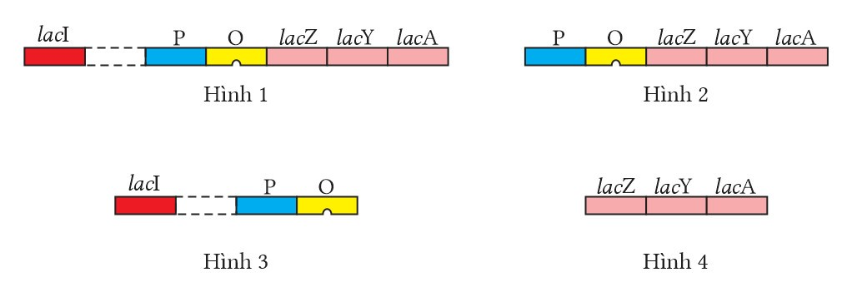
A. Hình 1. B. Hình 2. C. Hình 3. D. Hình 4.
Câu 4. Những biến đổi trong cấu trúc của gene liên quan đến 1 cặp nucleotide được gọi là
A. đột biến điểm. B. đột biến cấu trúc NST.
C. đột biến số lượng NST. D. thể đột biến.
Câu 5. Cho biết A quy định hoa đỏ; allele đột biến a quy định hoa trắng; B quy hạt vàng; allele đột biến b quy định hạt xanh. Nếu A trội hoàn toàn so với a; allele B trội hoàn toàn so với b thì cơ thể có kiểu gene nào sau đây là thể đột biến?
A. AaBb. B. AABB C. AAbb. D. AaBB.
Câu 6. Nguyên lí chung của việc tạo thực vật, động vật biến đổi gene là:
A. dựa trên hoạt động enzyme. B. dựa trên quá trình kết hợp gene giữa hai loài.
C. dựa trên nguyên lí biểu hiện gene. D. dựa trên nguyên lí tạo DNA tái tổ hợp.
Câu 7. Quy trình tạo ra những tế bào hoặc sinh vật có gene bị biến đổi hoặc có thêm gene mới, từ đó tạo ra các cơ thể với những đặc điểm mới được gọi là
A. công nghệ tế bào. B. công nghệ sinh học. C. công nghệ gene. D. công nghệ vi sinh vật.
Câu 8. Trong kĩ thuật chuyển gene, loại enzyme nào sau đây tham gia vào quá trình tạo DNA tái tổ hợp?
A. Restrictase và ligase B. Cellulase và ligase C. Lipase và restrictase D. Pepsin và lipase
(gợi ý: Restrictase là enzyme cắt, Ligase - enzyme nối, Cellulase – enzyme phân giải cellulose, Lipase – enzyme phân giải lipid, Pepsin – enzyme phân giải protein)
Câu 9. Chuột nhắt mang gene quy định hormone sinh trưởng của chuột cống là thành tựu của
A. nhân bản vô tính B. cấy truyền phôi C. công nghệ gene D. gây đột biến
Câu 10. Ở sinh vật nhân thực, đơn vị cấu trúc cơ bản của NST là
A. nucleosome. B. nucleotide. C. amino acid. D. protein histone.
Câu 11. Vùng trình tự nào sau đây giúp cho NST liên kết với thoi phân bào?
A. Đầu mút NST. B. Tâm động.
C. Đầu mút cánh dài. D. Trình tự khởi đầu nhân đôi DNA.
Câu 12. Trong cấu trúc nhiễm sắc thể của sinh vật nhân thực, đơn vị cấu trúc gồm một đoạn DNA chứa 146 cặp nucleotide quấn quanh 8 phân tử protein histone được gọi là
A. sợi cơ bản. B. sợi nhiễm sắc. C. chromatide. D. nucleosome.
Câu 13. Trong cơ chế điều hoà hoạt động của operon lac của vi khuẩn E.Coli, giả sử gene cấu trúc lacZ phiên mã 10 lần. Theo lí thuyết, phát biểu nào sau đây đúng?
A. môi trường sống không có lactose B. gene cấu trúc lacY và lacA phiên mã 10 lần
C. gene điều hoà nhân đôi 2 lần D. gen cấu trúc lacY và lacA phiên mã 20 lần.
Câu 14. Khi nói về hoạt động của operon lac, có bao nhiêu phát biểu sau đây đúng?
1. Trong 1 operon lac, các gene cấu trúc lacZ, lacY, lacA có số lần nhân đôi bằng nhau và số lần phiên mã bằng nhau.
2. Khi có đường lactose thì các gen cấu trúc lacZ, lacY, lacA phiên mã vì đường lactose ngăn cản sự phiên mã của gene điều hoà lacI
3. Gene điều hoà lacI luôn phiên mã và dịch mã để tổng hợp protein ức chế khi môi trường có hoặc không có đường lactose
4. Trong 1 operon lac, các gene cấu trúc lacZ, lacY, lacA có số lần nhân đôi và phiên mã khác nhau.
A. 1 B. 2 C. 3 D. 4
Câu 15. Trình tự nucleotide ở vùng (O) của operon lac ở vi khuẩn E. coli bị thay đổi có thể dẫn đến hiện tượng
﻿﻿ A. Đột biến ở một trong các gene cấu trúc lacZ, lacY, lacA
B. Thay đổi trình tự amino acid của phân tử protein ức chế
﻿﻿﻿ C. Các gene các trúc lacZ, lacY, lacA phiên mã liên tục.
﻿﻿﻿ D. Biến đổi trình tự nucleotide ở vùng khởi động (P).
Câu 16. Đột biến điểm làm thay thế 1 nucleotide của triplet nào sau đây làm xuất hiện codon kết thúc?
A. 3’TTT5'. B. 3’GCA5'. C. 3’CAT5’. D. 3’AGG5'.
Câu 17. Gene A bị đột biến thành gene a, hai gene này có chiều dài bằng nhau nhưng gene a hơn gene A một liên kết hydrogen, chứng tỏ gene A đã xảy ra đột biến dạng
A. thêm 1 cặp G-C. B. thay thế cặp A-T bằng cặp G-C.
C. thay thế cặp G-C bằng cặp A-T. D. mất 1 cặp A-T.
Câu 18. Trong quá trình nhân đôi DNA, các nucleotide bắt cặp không theo nguyên tắc bổ sung thì sẽ dẫn đến phát sinh dạng đột biến nào sau đây?
A. Thêm một cặp nucleotide. B. Mất 2 cặp nucleotide.
C. Mất một cặp nucleotide. D. Thay thế một cặp nucleotide.
Câu 19. Khi nói về đột biến gene, có bao nhiêu phát biểu đúng?
I. Trong kiểu gene dị hợp thì đột biến gene lặn không được biểu hiện thành kiểu hình nên chưa gọi là thể đột biến.
II. Trong ba dạng đột biến điểm thì đột biến thay thế cặp nucleotide ít làm thay đổi về thành phần các nucleotide trong mã bộ ba nhất.
III. Nếu đột biến gene phát sinh trong quá trình giảm phân tạo giao tử thì nó có thể di truyền.
IV. Nếu trong cấu trúc của gene có nitrogenous base dạng hiếm thì sau các lần nhân đôi có thể xuất hiện đột biến điểm dạng thay thế cặp nucleotide.
A. 1. B. 2. C. 3. D. 4.
Câu 20. Trong công nghệ tạo DNA tái tổ hợp không có bước nào?
﻿﻿﻿ A. Tạo DNA tái tổ hợp B. Đưa DNA tái tổ hợp vào tế bào nhận.
﻿﻿﻿ C. Phân lập dòng tế bào chứa DNA tái tổ hợp. D. Tạo dòng thuần chủng.
Câu 21. Có bao nhiêu thành tựu sau đây được tạo ra từ công nghệ gene?
﻿﻿﻿ 1. Một người qua liệu pháp gene nhận được 1 gene gây đông máu loại chuẩn.
﻿﻿﻿ 2. Cừu tiết sữa có chứa protein của người.
﻿﻿﻿ 3. Vi khuẩn E. coli sản xuất insulin để điều trị bệnh tiểu đường.
﻿﻿﻿ 4. Chuột nhắt mang gene quy định hormone tăng trưởng của chuột cống.
A. 1. B. 2. C. 3. D. 4.
Câu 22. Khi nói về NST, có bao nhiêu phát biểu sau đây đúng?
I. NST được quan sát rõ nhất ở kì cuối.
II. Hình thái của NST biến đổi qua các kì phân bào.
II. Vùng dị nhiễm sắc không chứa gene hoặc chứa các gene bị bất hoạt.
IV. Mỗi NST điển hình đều chứa trình tự nucleotide đặc biệt gọi là tâm động.
V. NST có chức năng lưu trữ, bảo quản và truyền đạt thông tin di truyền..
A. 1. B. 2. C. 3. D. 4.
Câu 23. Khi quan sát hình (a) và (b) thể hiện cơ chế hoạt động của operon lac dưới đây, một học sinh đã đưa ra một số nhận định sau.
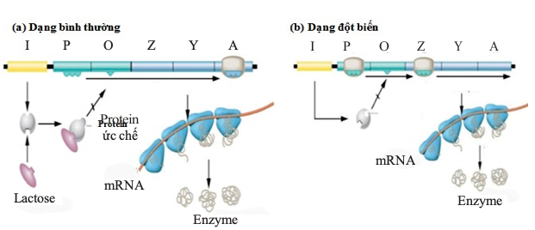
1. Ở hình a, môi trường có lactose, protein ức chế thay đổi cấu hình nên không bám vào vùng (O) làm tăng tốc độ hoạt động của nhóm gene cấu trúc lacZ, lacY, lacA.
2. Ở hình b, môi trường không có lactose nhưng nhóm gene cấu trúc lacZ, lacY, lacA vẫn hoạt động bình thường, có thể đã xảy ra đột biến làm thay đổi cấu trúc vùng (O), nên protein ức chế không bám vào vùng (O).
3. Ở hình a, môi trường có lactose, lactose liên kết với protein ức chế làm thay đổi cấu hình của protein khiến chúng không bám được vào vùng (O) dẫn đến nhóm gene cấu trúc lacZ, lacY, lacA được phiên mã.
4. Ở hình b, môi trường không có lactose nhưng nhóm gene cấu trúc lacZ, lacY, lacA vẫn hoạt động bình thường, có thể xảy ra đột biến ở gene điều hoà đã làm thay đổi cấu trúc protein ức chế dẫn đến chúng không bám được vào vùng (O).
Số nhận định đúng là
A. 1. B. 2. C. 3. D. 4.
Câu 24. Khi nói về hoạt động của các operon lac ở vi khuẩn E. coli, phát biểu không đúng là
A. Nếu đột biến xảy ra ở gene cấu trúc lacY thì có thể làm cho protein do gene này quy định bị bất hoạt.
B. Đột biến xảy ra ở gene điều hoà lacI có thể làm cho gene này không được phiên mã dẫn đến các gene gene cấu trúc lacZ, lacY, lacA phiên mã liên tục.
C. Khi protein ức chế liên kết với vùng O thì các gene cấu trúc lacZ, lacY, lacA được phiên mã.
﻿﻿﻿ D. Môi trường có lactose, lactose liên kết với protein ức chế làm thay đổi cấu hình của protein khiến chúng không bám được vào vùng (O) dẫn đến nhóm gene cấu trúc lacZ, lacY, lacA được phiên mã.
Câu 25. Một gene có 3000 nucleotide. Sau đột biến số Nu của gene không đổi và số liên kết hydrogen là 3001. Dạng đột biến xảy ra trong gene là
A. Thêm một cặp nucleotide G-C. B. Mất một cặp nucleotide A-T.
C. Thay 1 cặp nucleotide A-T bằng 1 cặp G-C. D. Thay cặp nucleotide G-C bằng cặp A-T
Câu 26. Một gene có chiều dài 4080 A° và có tổng số 3100 liên kết hydrogen. Gene bị đột biến điểm làm giảm 1 liên kết hydrogen nhưng chiều dài của gene không bị thay đồi. Số nucleotide mỗi loại của gene đột biến là
A. A = T = 499, G = C = 701. B. A = T = 500, G - C = 700.
C. A = T = 501, G = C = 699. D. A = T = 499, G = C = 700.
Câu 27. Một tế bào sinh dục lưỡng bội của loài 2n = 12, khi thực hiện nguyên phân thì số NST trong tế bào ở kì sau là
﻿﻿﻿ A. 12 NST kép. B. 6 NST đơn. C. 24 NST đơn. D. 24 NST kép.
Câu 28. Một tế bào có kiểu gene AaBb. Ở kì đầu của nguyên phân thì kí hiệu bộ NST của tế bào là
A. AABB. B. Aabb. C. AAaaBBbb. D. AAaabbbb.
PHẦN II. Câu trắc nghiệm đúng sai. Trong mỗi ý a), b), c), d) ở mỗi câu, thí sinh chọn đúng hoặc sai.
Câu 1. Quan sát hình minh họa cơ chế điều hòa hoạt động của Operon lac, hãy cho biết các nhận định sau đúng/sai?

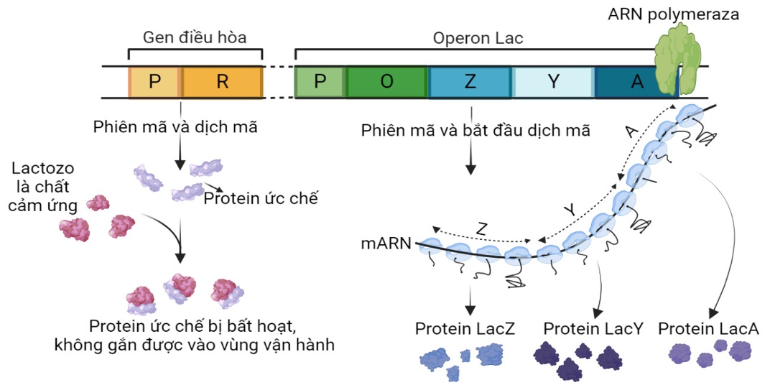
Cơ chế điều hòa biểu hiện của gene của operon Lac khi môi trường có đường lactose
lacI

a) Gen điều hòa lacI quy định tổng hợp protein ức chế nhưng không nằm trong thành phần của operon.
b) Chỉ khi nào môi trường có Lactose, gen điều hòa lacI mới tổng hợp ra protein ức chế.
c) Vùng (O) là nơi enzyme RNA polimerase bám vào và khởi động phiên mã.
d) Trong điều hòa hoạt động của gene qua operon lac, đường lactose có vai trò như một chất cảm ứng.
Câu 2. Khi nói về cơ chế điều hoà hoạt động của operon lac. Các nhận định sau đúng hay sai?
a) Khi môi trường có lactose, một số phân tử lactose liên kết với protein ức chế làm bất hoạt protein ức chế
b) Một đột biến xảy ra ở vùng (P) của gene điều hoà có thể làm cho các gene cấu trúc lacZ, lacY, lacA mất khả năng phiên mã.
c) Khi môi trường có lactose thì protein ức chế mới có hoạt tính sinh học
d) Nếu đột biến làm cho gene cấu trúc lacY không được phiên mã thì các gene cấu trúc lacZ và lacA cũng không được phiên mã
Câu 3. Đột biến gene làm thay đổi cấu trúc của gene nguyên nhân do sai sót trong quá trình tái bản DNA hoặc do tác nhân gây đột biến. Cho các nhận định sau về đột biến gene, hãy cho biết nhận định nào đúng/sai?
a) Xét ở mức độ phân tử, phần nhiều đột biến điểm thường vô hại (trung tính).
b) Đột biến gene làm xuất hiện các allele khác nhau cung cấp nguyên liệu sơ cấp cho tiến hóa.
c) Mức độ gây hại của allele đột biến phụ thuộc vào điều kiện môi trường cũng như phụ thuộc vào tổ hợp gene.
d) Khi đột biến làm thay thế một cặp nucleotide trong gene luôn làm thay đổi trình tự amino acid trong chuỗi polypeptide.
Câu 4. Bảng dưới đây cho biết trật tự nucleotide trên một đoạn ở vùng mã hóa của mạch gốc của gene qui định protein ở sinh vật nhân sơ và các allele được tạo ra từ gene này do đột biến điểm:
Gene ban đầu: | 3’TAC. TTC. AAA. CCG…5’
Allele đột biến 1: | 3’TAC. TTC. AAA. CCA…5’
Allele đột biến 2: | 3’TAC. ATC. AAA. CCG…5’
Allele đột biến 3: | 3’TAC. TTC. AAA. TCG…5’
Allele đột biến 4: | 3’TAC. TTC. AAT. CCG…5’
Biết rằng các codon mã hóa các amino acid tương ứng là:
5'AUG3': Met; 5’AAA3’ và 5'AAG3': Lys; 5'UUU3’: Phe; 5’UUA: Leu; 5'GGC3' và 5'GGU3': Gly; 5'AGC3': Ser.
Phân tích các dữ liệu trên, hãy cho biết các nhận định sau đúng hay sai?
a) Có 2 allele đột biến đã làm xuất hiện mã kết thúc sớm.
b) Trật tự Nu trên phân tử mRNA được phiên mã từ gene ban đầu là: 3'...AUG AAG UUU GGC...5'.
c) Chuỗi polypeptide mã hóa bởi gene ban đầu và allele đột biến 1 giống nhau về trình tự sắp xếp các amino acid.
d) Chuỗi polypeptide được tạo ra bởi allele đột biến 3 là: Met – Lys – Phe – Ser...
Câu 5. Gene M có 1400 cặp nucleotide và 3900 liên kết hydrogen. Gene M bị đột biến thêm một cặp G - C trở thành allele m. Từ thông tin trên, hãy cho biết các nhận định sau đúng hay sai?
a) Số nucleotide loại A của gene M là 300.
b) Số nucleotide loại G của allele m là 1101.
c) Gene M có ít liên kết hydrogen hơn gene m.
d) Số nucleotide loại C của hai gene M và m là bằng nhau.
Câu 6. Khi nói về NST ở sinh vật nhân chuẩn, các nhận định sau là đúng hay sai?
a) Mỗi loài có một bộ NST đặc trưng về số lượng, hình thái và cấu trúc.
b) NST được cấu tạo bởi 2 thành phần chính là: Protein histone và DNA.
c) NST là cấu trúc mang gene
d) Cùng một locus trên cặp NST tương đồng có thể chứa trình tự nucleotide khác nhau được gọi là các allele của một gene
Câu 7. Các nhận định về công nghệ gene dưới đây đúng hay sai?
a) Công nghệ gene bao gồm công nghệ DNA tái tổ hợp và công nghệ tạo sinh vật biến đổi gene.
b) Công nghệ gene chỉ có thể áp dụng cho động vật.
c) Việc chuyển một gene lạ vào cơ thể sinh vật có thể tạo ra sinh vật biến đổi gene (GMO).
d) Các sinh vật biến đổi gene (GMO) luôn có hại cho sức khỏe con người.
Câu 8. Nói về ứng dụng của công nghệ gene trong y học, các nhận định dưới đây đúng hay sai?
a) Công nghệ gene có thể được ứng dụng trong liệu pháp gene để chữa trị các bệnh di truyền.
b) Việc sử dụng công nghệ gene có thể dẫn đến một số nguy cơ tiềm ẩn cho môi trường.
c) Công nghệ gene là một lĩnh vực khoa học đầy tiềm năng và có thể mang lại nhiều lợi ích cho con người
d) Việc ứng dụng công nghệ gene cần được thực hiện một cách thận trọng và có trách nhiệm.
PHẦN III. Câu hỏi trả lời ngắn.
Câu 1. Khi nói về hoạt động của operon lac, nếu gene lacZ phiên mã 5 lần, gene lacA phiên mã 5 lần thì gene lacY sẽ phiên mã bao nhiêu lần?
Câu 2. Cụm gene cấu trúc của operon lac ở vi khuẩn E. coli tiến hành phiên mã trong môi trường có đường lactose và tạo ra một phân tử mRNA đa gene. Phân tử mRNA này có 5 ribosome bám vào và cùng trượt qua một lần để tiến hành dịch mã. Hỏi sau khi quá trình dịch mã kết thúc, tế bào vi khuẩn sẽ thu được tổng cộng bao nhiêu chuỗi polypeptide?
Câu 3. Một đột biến điểm làm cho gene đột biến nhiều hơn gene ban đầu 2 liên kết hydrogen. Gene ban đầu có 3000 nucleotide. Tổng số nucleotide A và G của gene đột biến là bao nhiêu?
Câu 4. Một gene dài 5100 A°, số A = 500. Nếu gene xảy ra đột biến thay thế 1 cặp G-C bằng 1 cặp C-G thì số liên kết hydrogen của gene đột biến là bao nhiêu?
Câu 5. Một gene có chiều dài 5100 A° và có tổng số 3600 liên kết hydrogene. Gene bị đột biến thay thế 1 cặp A-T bằng 1 cặp G-C . Số nucleotide loại A của gene đột biến là bao nhiêu?
Câu 6. Cho các cấu trúc được dùng làm vector chuyển gene trong công nghệ tạo DNA tái tổ hợp.
﻿﻿﻿ 1. Plasmid. 2. NST nhân tạo. 3. Virus.
Hãy sắp xếp theo thứ tự tăng dần về kích thước của các cấu trúc.
Câu 7. Một nhóm gồm 5 tế bào người (2n = 46) nguyên phân với số lần như nhau cần môi trường nội bào cung cấp nguyên liệu tương đương với 1610 nhiễm sắc thể đơn. Số lần nguyên phân của mỗi tế bào là bao nhiêu?
Câu 8. Ở ruồi giấm, bộ NST 2n = 8 và có 283.10⁶ cặp nucleotide. Biết chiều dài trung bình của một NST ở kì giữa là 2 μm (micromet), chiều dài 1 cặp nucleotide là 0,00034 μm thì NST đã cuộn xoắn và thu ngắn bao nhiêu lần so với chiều dài của phân tử DNA? (làm tròn đến hết phần nguyên của số thập phân, VD: 13,7514)
PHẦN IV. Tự luận:
Câu 1. Operon là gì? Vẽ và chú thích hình về cấu trúc operon lac. Trình bày 1 số ứng dụng của điều hoà biểu hiện gene trong nông nghiệp và trong y học.
Câu 2. Một số bệnh ung thư ở người, ví dụ ung thư da do da tiếp xúc nhiều với tia UV trong ánh sáng mặt trời gây đột biến gene. Dựa vào nguyên nhân và cơ chế phát sinh đột biến gene, hãy cho biết chúng ta có thể làm gì để phòng tránh các bệnh do đột biến gene?
Câu 3. Công nghệ DNA tái tổ hợp là gì? Trình bày nguyên lí tạo DNA tái tổ hợp.
Câu 4. Thế nào là SV biến đổi gene? Nguyên lí tạo ĐV biến đổi gene? Nêu một số thành tựu tạo SV biến đổi gene.
Câu 5. Hãy cho biết những loại cây trồng biến đổi gene nào đang được trồng ở Việt Nam. Sử dụng cây trồng biến đổi gene có thể mang lại lợi ích hoặc rủi ro gì?
Câu 6. Mô tả cấu trúc siêu hiển vi của NST qua các kì của nguyên phân.
- Nucleosome và chuỗi nucleosome
- Vùng dị nhiễm sắc, vùng nguyên nhiễm sắc
- Các condensin
- Chromatid
2.3. Đề minh họa
SỞ GIÁO DỤC VÀ ĐÀO TẠO HÀ NỘI  TRƯỜNG THPT HOÀNG VĂN THỤ  ĐỀ MINH HỌA | ĐỀ THI GIỮA HỌC KÌ I NĂM HỌC 2026 - 2027  Môn thi: SINH HỌC 12  Ngày thi:.../10/2026  Thời gian làm bài: 50 phút

PHẦN I. Câu trắc nghiệm nhiều phương án lựa chọn. (3đ) Thí sinh trả lời từ câu 1 đến câu 12. Mỗi câu hỏi thí sinh chỉ chọn một phương án.
Câu 1. Ở một operon lac của vi khuẩn E coli, khi môi trường không có lactose nhưng enzyme chuyển hoá lactose vẫn được tạo. Một học sinh đưa ra giả thuyết cho hiện tượng trên như sau:
I. Do vùng khởi động (P) của operon bị bất hoạt.
II. Do gene điều hoà lacI bị đột biến nên không tạo ra được protein ức chế.
III. Do vùng O bị đột biến nên không liên kết được với protein ức chế.
IV. Do gene cấu trúc lacZ, lacY, lacA bị đột biến làm tăng khả năng biểu hiện của gene.
Có bao nhiêu giải thuyết đúng?
A. 4. B. 2. C. 3. D. 1.
Câu 2. Trong cơ chế điều hòa biểu hiện gene của operon lac ở vi khuẩn E. coli, gene điều hòa lacI có vai trò?
A. Trực tiếp kiểm soát biểu hiện của gene cấu trúc. B. Tổng hợp protein ức chế.
C. Tổng hợp protein cấu tạo nên enzyme phân giải lactose. D. Hoạt hóa enzyme phân giải lactose.
Câu 3. Trong cơ chế điều hòa hoạt động của operon lac ở vi khuẩn E. coli, đột biến xảy ra tại vị trí nào sau đây của operon thì quá trình phiên mã của các gene cấu trúc lacZ, lacY, lacA có thể không diễn ra ngay cả khi có lactose trong môi trường?
A. Gene cấu trúc lacA. B. Gene cấu trúc lacY. C. Vùng khởi động P. D. Gene cấu trúc lacZ.
Câu 3. Quá trình …(1)… thường dễ làm phát sinh đột biến gene.
Các từ/cụm từ cần điền vào vị trí (1) là?
A. phiên mã và dịch mã. B. dịch mã. C. phiên mã. D. nhân đôi DNA.
Câu 4. Trong đột biến gene thì đột biến điểm là loại đột biến liên quan đến biến đổi …(1)… cặp nucleotide.
Các từ/cụm từ cần điền vào vị trí (1) là?
A. một. B. hai. C. ba. D. một số.
Câu 5. Xét đột biến gene do 5BrU, từ dạng tiền đột biến đến khi xuất hiện gene đột biến phải qua mấy lần nhân đôi DNA ?
A. 4 lần B. 1 lần C. 2 lần D. 3 lần
Câu 6. Allele A bị đột biến thành allele a, allele B bị đột biến thành allele b. Cơ thể có kiểu gene nào sau đây được gọi là thể đột biến về cả 2 gene trên?
A. AAbb. B. AaBB. C. aabb. D. Aabb.
Câu 8. Một gene ở sinh vật nhân sơ có chiều dài 4080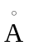, trong đó A = 480 nucleotide. Gene bị đột biến điểm giảm đi 2 liên kết hydrogen. Số lượng nucleotide loại G ở gene đột biến là.
A. 720. B. 719. C. 718. D. 721.
Câu 9. Trong công nghệ gene, 1 trong số các loại enzyme được sử dụng để tạo DNA tái tổ hợp là.
A. DNA polimerase. B. Ligase. C. RNA polimerase. D. Amylase.
Câu 10. Trong kĩ thuật chuyển gene, loại thể truyền được sử dụng có nguồn gốc từ tế bào vi khuẩn là
A. Nhiễm sắc thể nhân tạo. B. RNA.
C. Plasmid D. Virus
Câu 11. NST nằm ở những vị trí nào trong tế bào?
1. Trên màng tế bào. 2. Trong nhân tế bào. 3. Trong tế bào chất. 4. Trên màng nhân.
A. 2, 3. B. 1, 2. C. 1, 3 D. 3, 4.
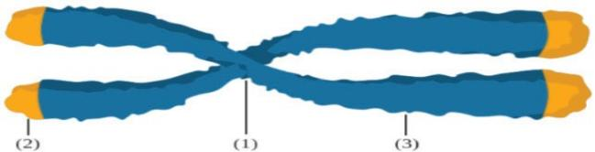
Câu 12. Cho hình ảnh mô tả cấu trúc NST và một số nội dung liên quan đến các thành phần cấu trúc của NST như sau:
(2)
(1)
(3)
a) Tâm động là trung tâm vận động của NST trong phân bào.
b) Đầu mút giúp bảo vệ NST, giúp các NST không dính vào nhau.
c) Cánh của NST.
d) Gồm 2 nhiễm sắc tử chị em dính với nhau ở tâm động
Ghép mỗi thành phần cấu trúc 1, 2, 3 trong hình với nội dung a, b, c, d sao cho phù hợp.
Phương án đúng là:
A. 2b, 1a, 3d. B. 2b, 1d, 3c. C. 2b, 1a, 3c. D. 2d, 1a, 3c.
PHẦN II. (2đ) Câu trắc nghiệm đúng sai.
Trong mỗi ý a), b), c), d) ở mỗi câu, thí sinh chọn đúng hoặc sai.
- Cho các phát biểu sau đây về mô hình điều hòa hoạt động của operon lac ở E.coli. Hãy cho biết phát biểu nào đúng, phát biểu nào là sai?
a) Vùng khởi động (P) là nơi enzyme RNA polimerase bám vào và khởi đầu phiên mã.
b) Sản phẩm phiên mã ba gene cấu trúc gene cấu trúc (lacZ, lacY, lacA) là ba phân tử mRNA tương ứng.
c) Gene điều hòa lacl không nằm trong thành phần cấu tạo của operon lac.
d) Lactose đóng vai trò là chất cảm ứng.
- Khi nói về đột biến gene, hãy cho biết phát biểu nào đúng, phát biểu nào là sai?
a) Đột biến gene có thể xảy ra ở cả tế bào sinh dưỡng và tế bào sinh dục
b) Gene đột biến luôn được di truyền cho thế hệ sau
c) Mức độ gây hại của đột biến gene phụ thuộc vào điều kiện môi trường và tổ hợp gene
d) Cá thể mang gene đột biến luôn được biểu hiện ra kiểu hình.
PHẦN III. (2đ) Câu hỏi trả lời ngắn. Thí sinh trả lời từ câu 1 đến câu 4.
Câu 1. Allele B ở sinh vật nhân thực có 900 nucleotide loại A và biết số nucleotide loại A gấp 1,5 lần số nucleotide loại G. Allele B bị đột biến dạng thay thế một cặp G – C bằng một cặp A – T trở thành allele b. Tổng số liên kết hydrogen của allele b là bao nhiêu?
Câu 2. Một tế bào nguyên phân 1 lần đã lấy từ môi trường nội bào nguyên liệu tương đương 16 nhiễm sắc thể đơn. Số lượng nhiễm sắc thể đơn trong tế bào trước khi bước vào quá trình phân bào?
Câu 3. Giả sử mạch mã gốc của gene có trình tự các nucleotide như sau:
3' TAC. CCC. GCG. CGC. AAA. TTT. GCG. ATC 5'
Một đột biến thay thế nucleotide thứ 16 trên gene là T thành A. Chuỗi polipeptide do gene đột biến tổng hợp có bao nhiêu amino acid (tính cả amino acid mở đầu)?
Câu 4. Gene A có chiều dài 5100 A° và có tổng số 3900 liên kết hydrogene. Gene bị đột biến điểm làm giảm 3 liên kết hydrogene và trở thành gene a. Hãy tính số nucleotide loại A của gene a ?
PHẦN IV. Tự luận (3đ)
Câu 1. Quan sát hình dưới đây và mô tả cơ chế gây bệnh thiếu máu hồng cầu hình liềm ở người.
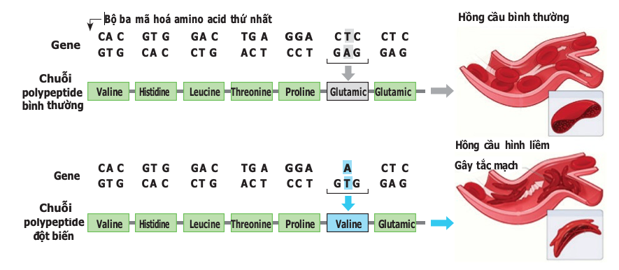
Câu 2. Thế nào là sinh vật biến đổi gene. Hãy kể tên 5 thành tựu tạo sinh vật biến đổi gene ở thực vật và động vật.

MÔN: GDQP&AN
Bài 6: Kỹ thuật bắn súng tiểu liên AK ( thực hiện bắn tại chỗ tư thế nằm bắn).

MÔN GIÁO DỤC THỂ CHẤT
Khối 12:
Bóng Đá: Thực hiện kĩ thuật đá bóng bằng lòng bàn chân
- Yêu cầu: Học sinh thực hiện 5 lần đá bóng bằng lòng bàn chân vào mục tiêu theo cự ly quy định.
- Đạt : Tư thế chuẩn bị đúng trọng tâm ổn định, chân trụ đặt đúng , dùng lòng bàn chân tiếp xúc với bóng , vung chân đúng hướng bóng đi đúng hướng mục tiêu ( 3/5 lần trúng mục tiêu)
- Chưa đạt : Tư thế sai, mất thăng bằng, tiếp xúc bằng phần khác của bàn chân, bóng đi lệch hướng mục tiêu (3/5 lần bóng đi lệch hướng hoặc sai chân tiếp xúc với bóng )

